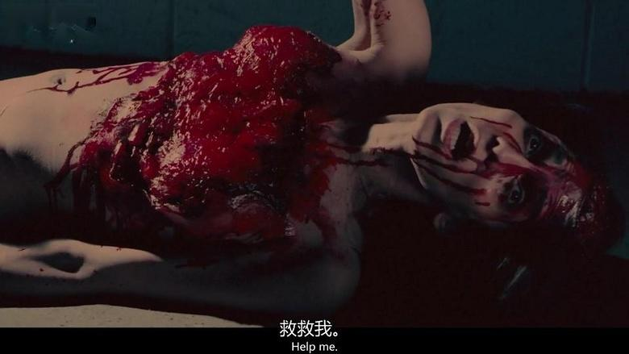
原来是被割了胸部和头皮的阿姨
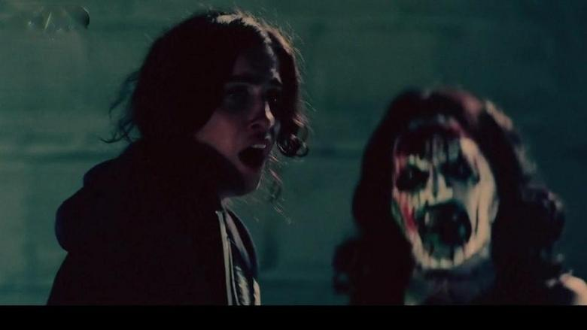
倒在地上的人也坐了起来
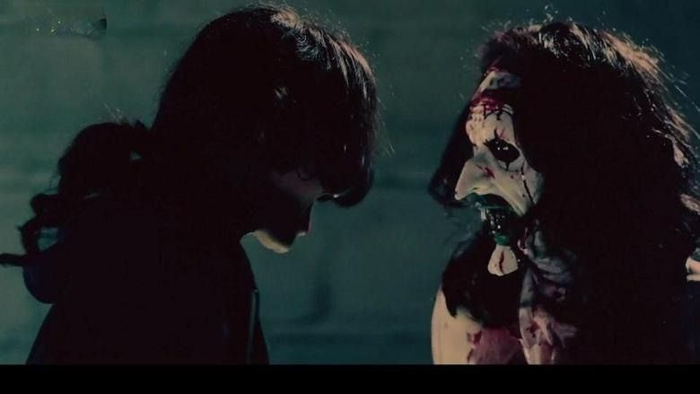
竟然是顶着头皮挂着胸的小丑
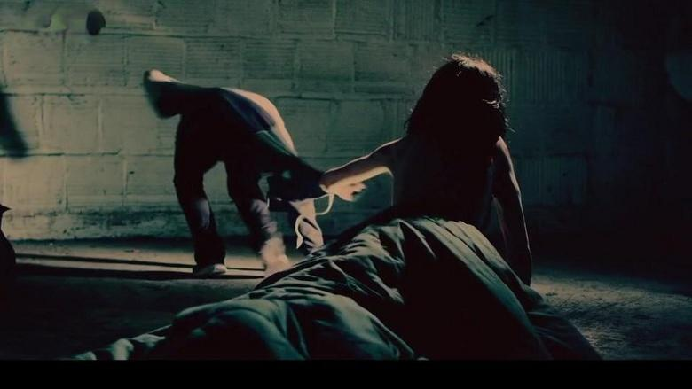
妹妹转身就跑，小丑只抓了个衣服
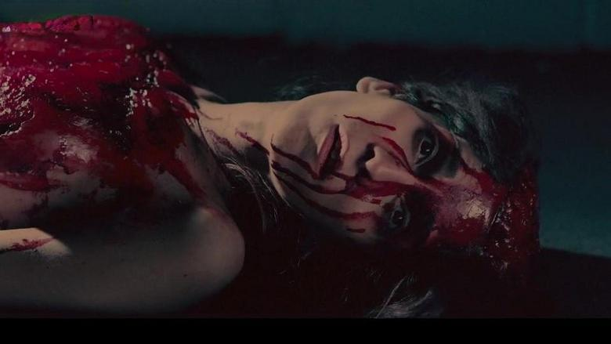
阿姨，卒
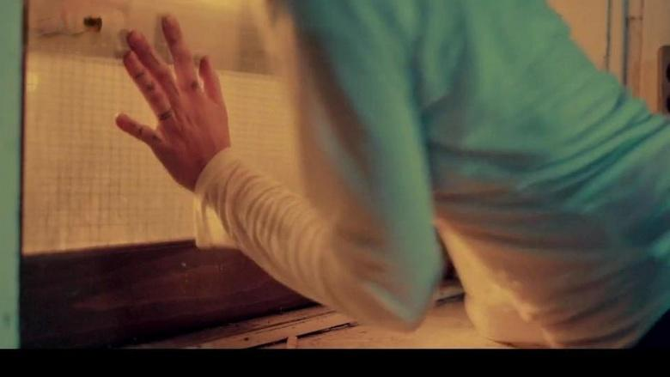
妹妹跑上楼梯，却打不开窗子
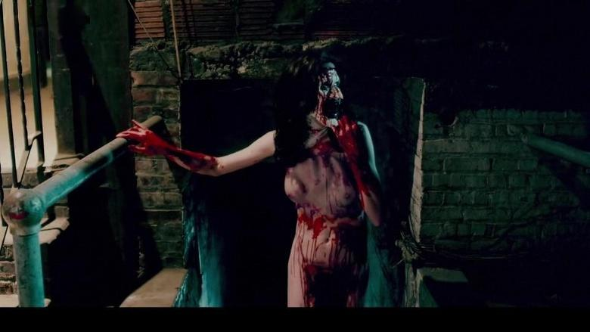
小丑以极其诡异的步伐慢慢追了上来
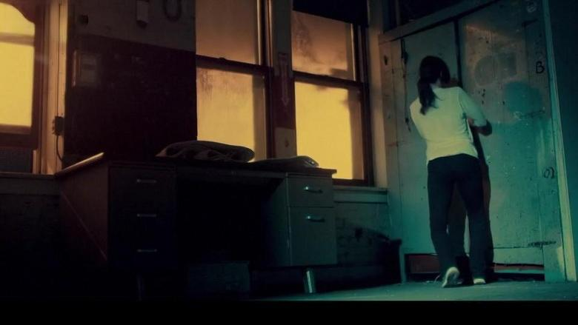
妹妹只能躲在柜子里
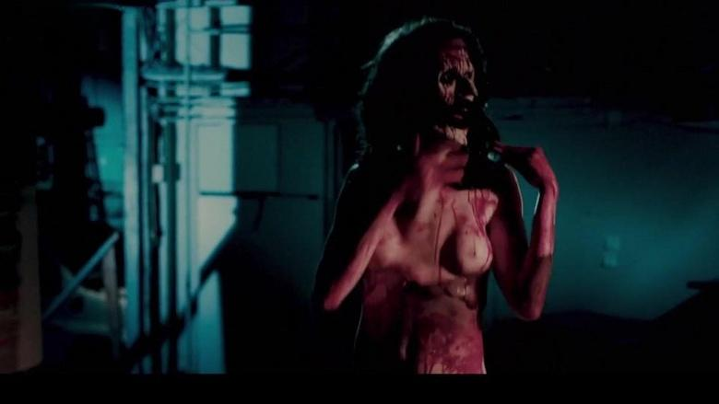
小丑一边走一边撩头发
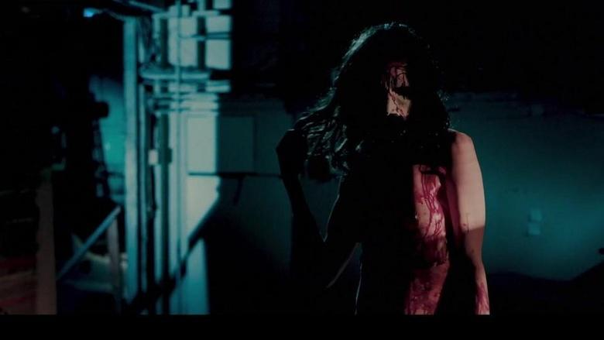
你这么瘦为啥力气那么大
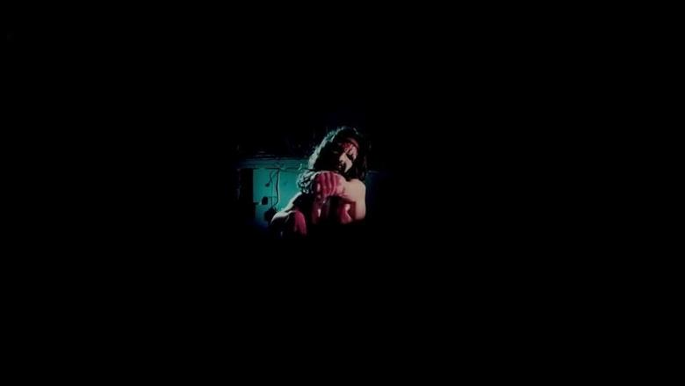
他发现了躲在柜子里的妹妹，开始出声嘲笑
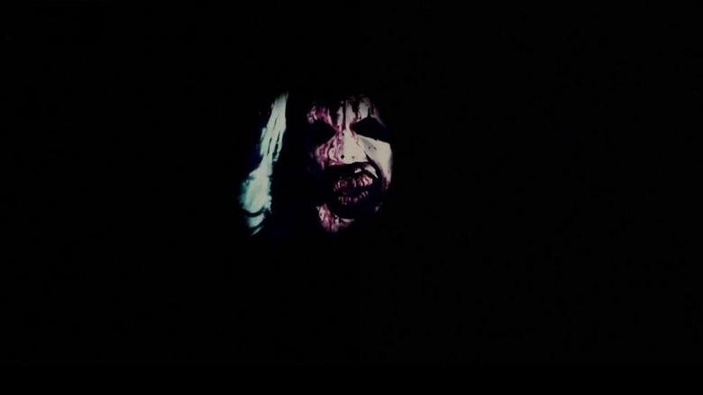
上前准备干掉妹妹
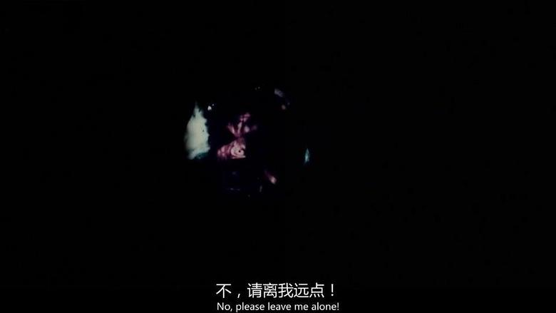
妹妹大声求饶
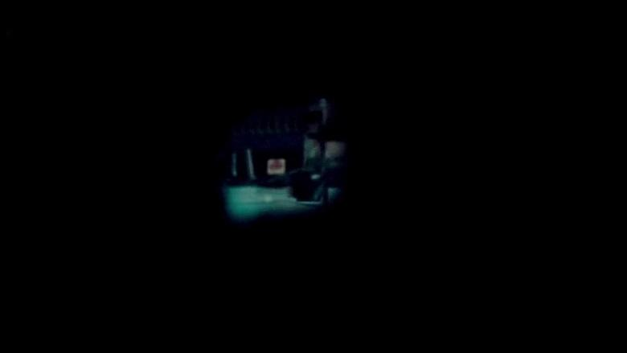
小丑突然听到了喇叭声，于是转身离开
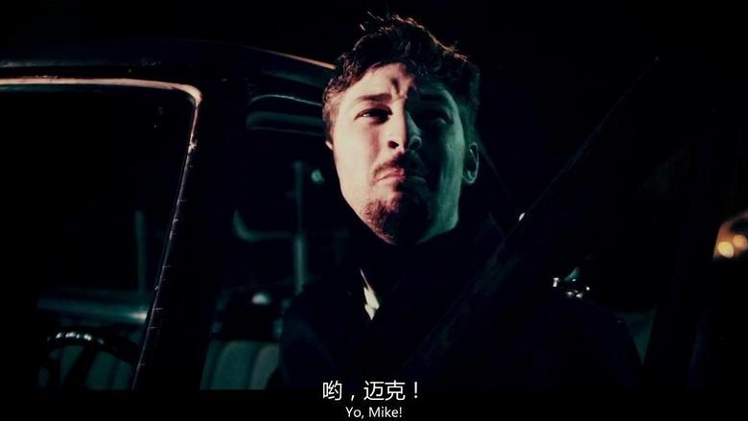
原来是基友的神助攻
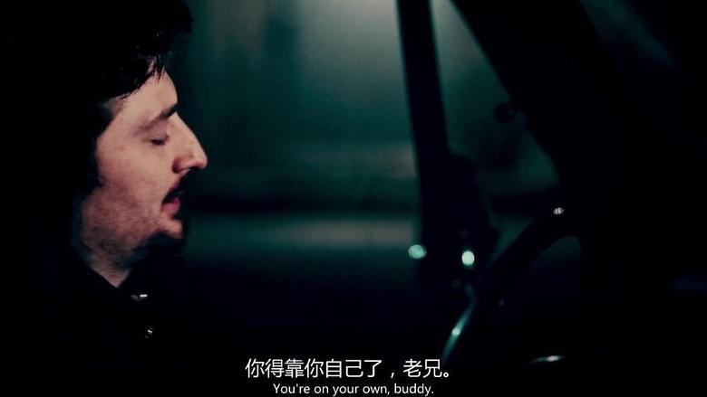
进不去的基友准备开车走人
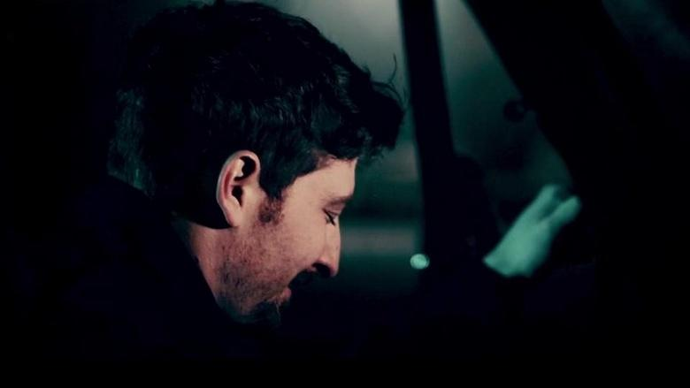
突然想到了什么
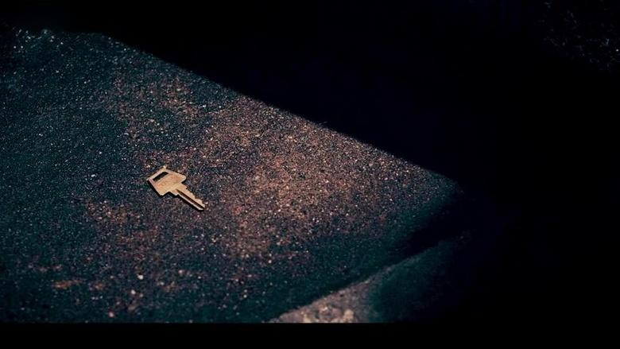
原来是门前地毯下有个备用钥匙
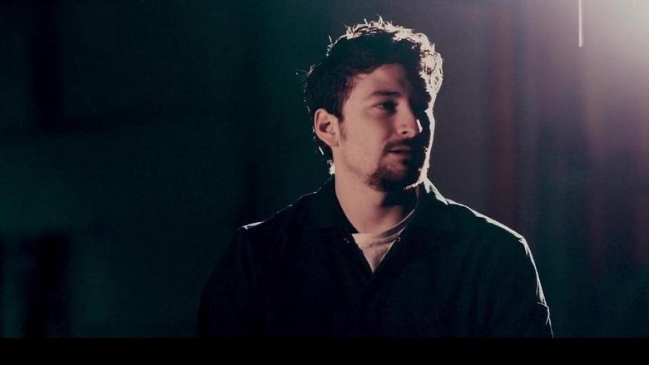
基友也来到了屋子里
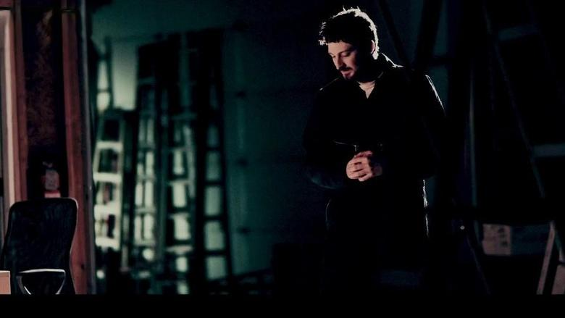
突然看到地上有什么东西

